IN CAMMINO CON 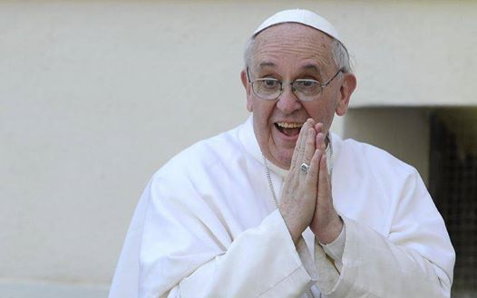 PAPA FRANCESCO

Leggiamo insieme “Evangelii Gaudium”
L’OMELIA: UNA SOFFERENZA O UNA GRAZIA? (nn.135-151)
- L’omelia, una sofferenza per chi predica e chi ascolta? L’omelia è la pietra di paragone per valutare la vicinanza e la capacità d’incontro di un Pastore con il suo popolo. Sappiamo che i fedeli le danno molta importanza; ed essi, come gli stessi ministri ordinati, molte volte soffrono, gli uni ad ascoltare e gli altri a predicare.
- Cosa deve essere un’omelia? Non è tanto un momento di meditazione e di catechesi, ma è il dialogo di Dio col suo popolo, dialogo in cui vengono proclamate le meraviglie della salvezza e riproposte le esigenze dell’Alleanza.
- Chi deve “brillare”? L’omelia non può essere uno spettacolo, non risponde alla logica delle risorse mediatiche, ma deve dare fervore e significato alla celebrazione. Ciò richiede che la parola del predicatore non occupi uno spazio eccessivo, in modo che il Signore brilli più del ministro.
- L’omelia, in “dialetto materno”? La Chiesa è madre e predica al popolo come una madre che parla a suo figlio. Come a tutti noi piace che ci si parli nella nostra lingua materna, così anche nella fede, ci piace che ci si parli in chiave di dialetto materno…Una tonalità che trasmette coraggio, respiro, forza.
LA CHIESA È MADRE E PREDICA AL POPOLO COME UNA MADRE CHE PARLA A SUO FIGLIO. Foto: Papa Francesco che parla alla gente
- L’omelia: noiosa come… i consigli di una madre? Anche nei casi in cui l’omelia risulti un po’ noiosa, se si percepisce questo spirito materno-ecclesiale, sarà sempre feconda, come i noiosi consigli di una madre danno frutto col tempo nel cuore dei figli.
- Qual era il segreto di Gesù nel parlare alla gente? Credo che il segreto si nasconda in quello sguardo di Gesù verso il popolo, al di là delle sue debolezze e cadute: « Non temere, piccolo gregge, perché al Padre vostro è piaciuto dare a voi il Regno » (Lc 12,32)
- L’obiettivo: comunicare delle verità o far ardere i cuori? Un dialogo è molto di più che la comunicazione di una verità. La memoria del popolo fedele, come quella di Maria, deve rimanere traboccante delle meraviglie di Dio. Il suo cuore, sente che ogni parola nella Scrittura è anzitutto dono, prima che esigenza.
IL PREDICATORE HA LA BELLISSIMA E DIFFICILE MISSIONE DI UNIRE I CUORI CHE SI AMANO: QUELLO DEL SIGNORE E QUELLI DEL SUO POPOLO Foto: gente attenta in ascolto ? o singola persona raccolta in meditazione?
- Qual è il compito del predicatore? Il predicatore ha la bellissima e difficile missione di unire i cuori che si amano: quello del Signore e quelli del suo popolo. Durante l’omelia, i cuori dei credenti fanno silenzio e lasciano che parli Lui.
- E’ necessario prepararsi? Con molto affetto, mi azzardo a chiedere che si dedichi a questo compito un tempo sufficientemente prolungato. Un predicatore che non si prepara è disonesto ed irresponsabile verso i doni che ha ricevuto.
- Saper scoprire il messaggio principale: come? L’obiettivo non è quello di capire tutti i dettagli di un testo, la cosa più importante è scoprire qual è il messaggio principale. Il predicatore deve accostare la Parola con cuore docile e orante. Le letture della domenica risuoneranno in tutto il loro splendore nel cuore del popolo, se prima hanno risuonato così nel cuore del Pastore.
IL PREDICATORE DEVE ACCETTARE DI ESSERE FERITO PER PRIMO DA QUELLA PAROLA CHE FERIRÀ GLI ALTRI, PERCHÉ È UNA PAROLA VIVA ED EFFICACE… Foto: PRETE IN PREGHIERA o AMBONE CON BIBBIA APERTA
- Il predicatore, “Guaritore ferito”? Prima di preparare quello che uno dirà nella predicazione, il predicatore deve accettare di essere ferito per primo da quella Parola che ferirà gli altri, perché è una Parola viva ed efficace…
- Testimone o…vuoto ciarlatano? La gente preferisce ascoltare i testimoni, reclama evangelizzatori che gli parlino di un Dio che essi conoscano e che sia a loro familiare. Ma se il predicatore non lascia che tocchi la sua vita, se non dedica un tempo per pregare con la Parola, allora sì sarà un falso profeta, un truffatore o un vuoto ciarlatano.
- Come trovare le parole giuste? Lo Spirito Santo, opera in ogni evangelizzatore che si lasci possedere e condurre da lui che gli suggerisce le parole che da solo non saprebbe trovare ». ( 10 continua)

